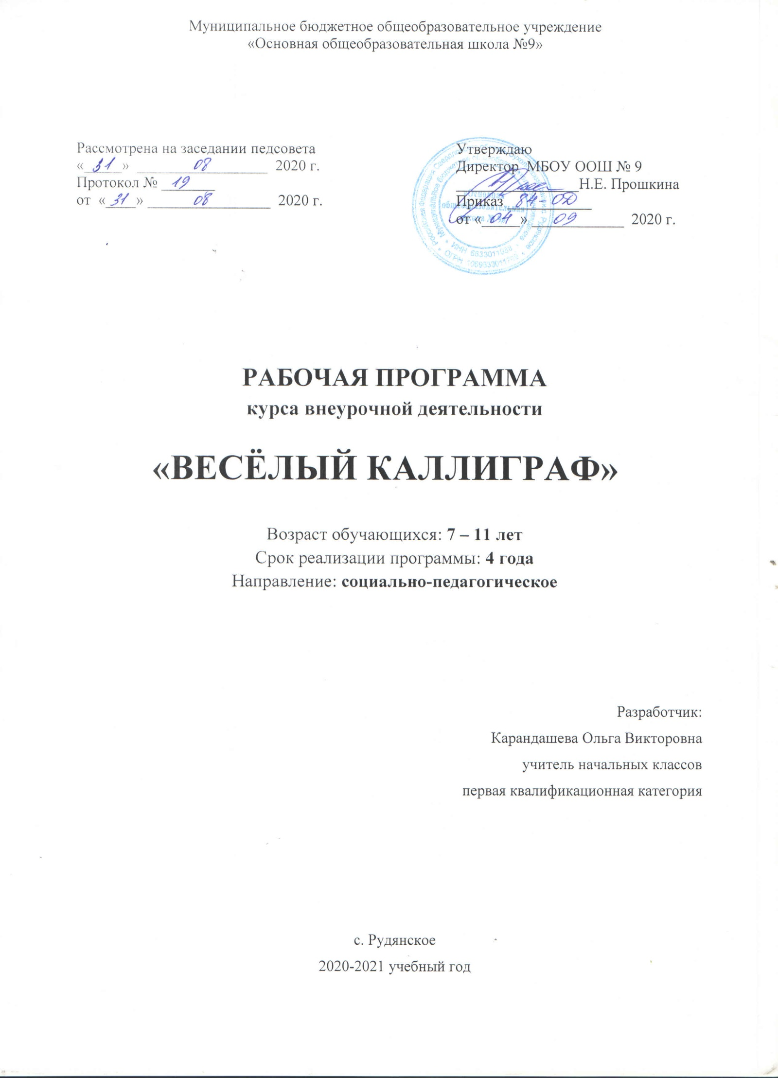Планируемые результаты внеурочной деятельности
«Весёлый каллиграф»

Планируемые предметные результаты
• соблюдать правила посадки, положения тетради, ручки в руке;
• правильно, аккуратно, разборчиво и, по возможности, красиво писать буквы и оформлять их соединение; сравнивать с образцом и оценивать каллиграфическую сторону своей записи;
• применять при письме правила оформления границ предложений,
• различать два вида чтения: «как говорим» (орфоэпическое) и «как написано» (орфографическое);
• под руководством учителя писать под диктовку и списывать с печатного текста слова и короткие предложения (по освоенной технологии), проверять написанное.

Метапредметные учебные действия:
регулятивные:
- выполнять различные учебные действия, пользоваться при этом разными способами помощи, оценивать правильность выполнения действий другими, вносить необходимые коррективы; контролировать и оценивать свои действия;
познавательные:
- осознавать звуки, соотношение звуков и букв, слова, речь (устную и письменную;
- осознанно читать, критически оценивать полученную информацию, соотносить её с собственным опытом, с ранее полученными знаниями;
коммуникативные:
- осознавать речь (говорение, слушание, письмо, чтение) как способ устного и письменного общения людей
- участвовать в диалоге, в общей беседе, выполняя при этом принятые нормы речевого поведения, культуры речи; задавать вопросы, слушать собеседников, стремиться сделать свою речь понятной, стараться понять мысль другого;
- вступать в учебное сотрудничество с учителем и одноклассниками, осуществлять совместную деятельность, осваивая различные способы взаимной помощи партнёру по общению
Личностные результаты освоения курса «Каллиграфия»
- Овладение начальными навыками адаптации к школе, к школьному коллективу
- Принятие и освоение социальной роли обучающего, развитие мотивов учебной деятельности и формирование личностного смысла учения
- Развитие навыков сотрудничества со взрослыми и сверстниками в разных социальных ситуациях, умения избегать конфликтов и находить выходы из спорных ситуаций
Ожидаемый результат:
- оптимальный уровень сформированных ключевых компетенций младших школьников (информационная, компетенция решения проблем, коммуникативная);
- сформированность навыков каллиграфического письма, гигиены письма у младших школьников;
- динамика развития культуры мышления и речи младших школьников;
- умение мыслить логически и неординарно;
- умение составлять анаграммы, кроссворды;
- раскрытие и развитие творческих способностей учащихся;
- выявление одаренных детей.

Реализация программы курса обеспечивает достижение выпускникам начальной школы следующих личностных, метапредметных и предметных результатов.
Личностные результаты:
1) формирование чувства гордости за свою Родину;
2) формирование средствами литературных произведений целостного взгляда на мир в единстве и разнообразии природы;
3) воспитание художественно-эстетического вкуса, эстетических потребностей;
4) развитие этических чувств, доброжелательности и эмоционально-нравственной отзывчивости, понимания и сопереживания чувствам других людей;
5) формирование уважительного отношения к иному мнению;
6) овладение начальными навыками адаптации к школе, к школьному коллективу;
7) принятие и освоение социальной роли обучающегося, развитие мотивов учебной деятельности и формирование личностного смысла учения;
8) развитие самостоятельности и личной ответственности за свои поступки на основе представлений о нравственных нормах общения;
9) развитие навыков сотрудничества со взрослыми и сверстниками в разных социальных ситуациях, умения избегать конфликтов и находить выходы из спорных ситуаций;
10) наличие мотивации к творческому труду и бережному отношению к материальным и духовным ценностям, формирование установки на безопасный, здоровый образ жизни.
Метапредметные результаты:
1) овладение способностью принимать и сохранять цели и задачи учебной деятельности, поиска средств её осуществления;
2) освоение способами решения проблем творческого и поискового характера;
3) формирование умения планировать, контролировать и оценивать учебные действия в соответствии с поставленной задачей и условиями её реализации;
4) формирование умения понимать причины успеха/неуспеха учебной деятельности;
5) активное использование речевых средств для решения коммуникативных и познавательных задач;
6) использование различных способов поиска учебной информации в справочниках, словарях, энциклопедиях;
7) овладение навыками смыслового чтения текстов в соответствии с целями и задачами, осознанного построения речевого высказывания в соответствии с задачами коммуникации и составления текстов в устной и письменной формах;
8) овладение логическими действиями сравнения, анализа, синтеза, обобщения;
9) готовность слушать собеседника и вести диалог, признавать различные точки зрения и право каждого иметь и излагать своё мнение и аргументировать свою точку зрения и оценку событий;
10) умение договариваться о распределении ролей в совместной деятельности, осуществлять взаимный контроль в совместной деятельности.
Предметные результаты:
1) осознание значимости чтения для личного развития; формирование представлений о Родине и её людях, окружающем мире, культуре, первоначальных этических представлений, понятий о добре и зле, дружбе, честности; формирование потребности в систематическом чтении;
2) достижение необходимого для продолжения образования уровня читательской компетентности, общего речевого развития;
3) использование разных видов чтения;
4) умение работать с разными видами текстов, находить характерные особенности научно-познавательных, учебных и художественных произведений;
5) развитие художественно-творческих способностей, умение создавать собственный текст на основе художественного произведения.
Календарно-тематическое планирование
курса «Весёлый каллиграф»
4 класс

№ | Тема | Кол-во часов | Дата
1. | Введение. Каллиграфия как наука.  Как научиться писать красиво. | 1
2. | Знакомство с высотой больших и малых элементов, их письмо в строчке на одинаковом расстоянии. | 1
3. | Развитие мелкой моторики руки путём обведения овальных линий, штриховки и раскрашивания | 1
4. | Написание прямых малых и больших параллельных линий на одинаковом расстоянии | 1
5. | Приемы написания букв (начало, куда вести перо, поворот, соединения). | 1
6. | Написание линий с петлей внизу и линий с петлей вверху. Написание наклонной плавной линии снизу вверх | 1
7. | Приемы сопоставления букв по высоте – соблюдение одинаковой высоты букв на строке. | 1
8. | Приемы соединений букв (без отрыва,  с отрывом, сверху, снизу). | 1
9. | Приемы сопоставления букв по ширине – соблюдение одинаковой широты букв на строке. | 1
10. | Приемы правильного наклонения письма. | 1
11. | Межбуквенный интервал. | 1
12. | Гигиена письма. Развитие речи. | 1
13. | Письмо по кальке с последующим анализом. | 1
14. | Игра-конкурс «Самый красивый почерк». Анаграммы.
15. | Безотрывное письмо слогов и слов. | 1
16. | Почерк отражает характер человека. Кроссворды. | 1
17. | Контроль знаний. Тестирование. | 1
18. | Анализ конфигурации букв. | 1
19. | Вырабатываем скорость письма. | 1
20. | Закрепление написания букв Юю, Ее, Ёё. Списывание с печатного текста. | 1
21. | Закрепление написания букв Яя, Ее, Юю. Списывание с печатного текста. | 1
22. | Закрепление написания букв ь и . Списывание с печатного текста. | 1
23. | Исследуем. Анализируем. Подводим итоги. | 1
24. | Алфавит. | 1
25. | Алфавит. | 1
26. | Соотнесение звуков и букв. | 1
27. | Соотнесение звуков и букв. | 1
28. | Упражнение в письме под диктовку. | 1
29. | Упражнение в письме под диктовку. | 1
30. | Упражнение в письме под диктовку. | 1
31. | Списывание с печатного текста. | 1
32. | Списывание с печатного текста. | 1
33. | Анализ конфигурации букв. | 1
34. | Вырабатываем скорость письма | 1

Содержание программы

1урок
Правила посадки при письме, положение руки и ручки. Знакомство со строкой и ориентирование на ней. Знакомство с видами штриховки
Рассматривать рисунки и выбирать те, которые подходят для каждого ученика (леворукого, праворукого) с точки зрения посадки и положения ручки в руке; определять направление ручки при письме (вверх, чуть выше плеча). Создавать и поддерживать порядок на своём рабочем месте. Анализировать штриховку, сравнивать направления штриховки. Штриховать рисунки и геометрические фигуры, выбирать соответствующее направление штрихов. Выражать своё отношение к выполненной работе.
2 урок
Элементы письма. Составление опорной схемы.
Соблюдать правила посадки, контролировать положение ручки в руке, ориентироваться в разлиновке тетради, планировать движение руки при письме и сознательно выполнять их, контролировать написание элементов и оценивать результат.
3 урок
Штриховать рисунки, выбирая соответствующее направление штрихов, раскрашивать предметы в разном направлении, не выходя за контур.
4 урок
написание прямых параллельных линий, больших и малых, линий с закруглением внизу и вверху, написание овалов и полуовалов
Проверять умение писать изученные элементы, осознавать задачу урока. Анализировать записи и находить в них новый элемент. Оценивать свою работу.
5 урок
Контроль знаний. Игра –соревнование.
Проверять умение писать изученные элементы, осознавать задачу урока. Анализировать записи и находить в них новый элемент. Оценивать свою работу.
6 урок
Обучение написанию букв Аа. Обучение написанию букв Оо.
Рассматривать буквы и выделять в них знакомые элементы, писать их самостоятельно, сравнивать написанные буквы с образцом и оценивать их начертание. Использовать разные способы соединения изучаемой буквы с элементами. Списывать буквы с печатного варианта. Оценивать выполнение работы с точки зрения каллиграфии.
7 урок
Игра на развитие внимания.
Обучение написанию букв Уу. Обучение написанию букв Ээ
Анализировать буквы и вычленять в них знакомые элементы, проверять умение писать их. Выявлять начало письма букв и последовательность движения руки при их записи, сравнивать написанные буквы с образцом и оценивать их начертание. Использовать разные способы соединения изучаемой буквы с элементами и буквами, осознанно подбирать элементы и изученные буквы для указанных соединений. Оценивать выполнение работы
8 урок
«Туфелька-балеринка» в буквах
Обучение написанию букв Ии, ы
Рассматривать буквы и выделять в них знакомые элементы, писать их самостоятельно, сравнивать написанные буквы с образцом и оценивать их начертание. Использовать разные способы соединения изучаемой буквы с элементами. Списывать буквы с печатного варианта. Оценивать выполнение работы с точки зрения каллиграфии.
9 урок
Игра на развитие логического мышления.
Обучение написанию букв Лл, Мм. Письмо буквосочетанй, слогов.
Использовать разные способы соединения изучаемой буквы с элементами и буквами, осознанно подбирать элементы и изученные буквы для указанных соединений. Писать слоги и слова и под диктовку с опорой на схему, ставить в схемах слов ударение и отмечать безударные гласные звуки.
10 урок
Игра на развитие зрительного восприятия.
Обучение написанию букв Сс. Обучение написанию букв Рр. Письмо слогов, слов.
Выявлять начало письма букв и последовательность движения руки при их записи. Упражняться в написании изученной буквы, комментировать последовательность движения руки при письме буквы. Сравнивать написанные буквы с образцом и оценивать их начертание. Использовать разные способы соединения изучаемой буквы с элементами и другими буквами, осознанно подбирать элементы и изученные буквы для указанных соединений
11 урок
Развиваем внимание и память.
Обучение написанию букв Тт. Обучение написанию букв Вв. Письмо слогов, слов.
Выявлять начало письма букв и последовательность движения руки при их записи. Упражняться в написании изученной буквы, комментировать последовательность движения руки при письме буквы. Сравнивать написанные буквы с образцом и оценивать их начертание. Использовать разные способы соединения изучаемой буквы с элементами и другими буквами, осознанно подбирать элементы и изученные буквы для указанных соединений
12 урок
Игра-соревнование «Час веселого письма»
Обучение написанию букв Пп. Обучение написанию букв Шш. Письмо слогов, слов, предложений.
Выявлять начало письма букв и последовательность движения руки при их записи. Упражняться в написании изученной буквы, комментировать последовательность движения руки при письме буквы. Сравнивать написанные буквы с образцом и оценивать их начертание. Использовать разные способы соединения изучаемой буквы с элементами и другими буквами, осознанно подбирать элементы и изученные буквы для указанных соединений. Писать слова и предложения под диктовку с опорой на схему. Списывать напечатанные предложения, действуя по памятке.
Оценивать выполнение работы
13 урок
Учимся ориентироваться в тексте.
Обучение написанию букв Яя, Ее, Ёё. Письмо буквосочетанй, слогов, слов.
Определять начало письма буквы и последовательность движения руки при её записи. Тренироваться в написании изученной буквы, комментировать последовательность движения руки при письме. Сравнивать написанные буквы с образцом и оценивать их начертание. Уточнять «работу» буквы, делать вывод, фиксировать его в модели и «озвучивать» правило письма. Анализировать соединения новой буквы с предыдущей и последующими, называть вид соединения и проверять выбранный способ соединения при записи слогов под диктовку.
14 урок
Обучение написанию букв Юю, ъ, ь.
Письмо буквосочетанй, слогов, слов.
Письмо предложениий.
Выявлять начало письма букв и последовательность движения руки при их записи. Упражняться в написании изученной буквы, комментировать последовательность движения руки при письме буквы. Сравнивать написанные буквы с образцом и оценивать их начертание. Использовать разные способы соединения изучаемой буквы с элементами и другими буквами, осознанно подбирать элементы и изученные буквы для указанных соединений. Писать слова и предложения под диктовку с опорой на схему. Списывать напечатанные предложения, действуя по памятке. Оценивать выполнение работы
15 урок
Как это сложно, как это просто.
Ребусы. Шарады.
Обучение написанию буквы й. Повторение: соотнесение звуков и букв.
Наблюдать за обозначением звука [й,] буквой й. Анализировать начертание буквы, сравнивать её с другими изученными буквами. Самостоятельно писать слова с изученной буквой. Понимать и выполнять задания, представленные графически. Контролировать процесс письма и оценивать свою работу.
16 урок
Обучение написанию букв Зз. Обучение написанию букв Бб. Письмо слогов, слов.
Анализировать новые буквы с точки зрения составляющих их элементов, выделять и называть эти элементы. Определять начало письма букв и выполнять необходимые при письме действия. Регулировать процесс письма, и оценивать результат. Списывать и писать под диктовку в соответствии с памятками, регулировать свои действия, в том числе проверять написанное.
17 урок
Обучение написанию букв Фф. Обучение написанию букв Жж. Письмо слогов, слов, предложений.
Определять начало письма буквы и последовательность движения руки при её записи. Тренироваться в написании изученной буквы, комментировать последовательность движения руки при письме. Сравнивать написанные буквы с образцом и оценивать их начертание. Уточнять «работу» буквы, делать вывод, фиксировать его в модели и «озвучивать» правило письма. Анализировать соединения новой буквы с предыдущей и последующими, называть вид соединения и проверять выбранный способ соединения при записи слогов под диктовку.
18 урок
Аналитико-синтетические упражнения.
Обучение написанию буквы Хх. Повторение: соотнесение звуков и букв.
Анализировать новые буквы с точки зрения составляющих их элементов, выделять и называть эти элементы. Определять начало письма букв и выполнять необходимые при письме действия. Регулировать процесс письма, и оценивать результат. Списывать и писать под диктовку в соответствии с памятками, регулировать свои действия, в том числе проверять написанное.
19 урок
Игра-сказка «Путешествие в страну Каллиграфии»
Обучение написанию букв Цц. Обучение написанию букв Чч. Обучение написанию букв Щщ. Письмо слогов, слов, предложений.
Выявлять начало письма букв и последовательность движения руки при их записи. Упражняться в написании изученной буквы, комментировать последовательность движения руки при письме буквы. Сравнивать написанные буквы с образцом и оценивать их начертание. Использовать разные способы соединения изучаемой буквы с элементами и другими буквами, осознанно подбирать элементы и изученные буквы для указанных соединений. Писать слова и предложения под диктовку с опорой на схему. Списывать напечатанные предложения, действуя по памятке. Оценивать выполнение работы
20 урок
Выявлять начало письма букв и последовательность движения руки при их записи.
Упражняться в написании изученной буквы, комментировать последовательность движения руки при письме буквы.
Сравнивать написанные буквы с образцом и оценивать их начертание. Использовать разные способы соединения изучаемой буквы с элементами и другими буквами, осознанно подбирать элементы и изученные буквы для указанных соединений. Списывать с печатного текста, регулируя свои действия в соответствии с принятой технологией. Контролировать и оценивать каллиграфическую сторону письма.
21 урок
Выявлять начало письма букв и последовательность движения руки при их записи. Упражняться в написании изученной буквы, комментировать последовательность движения руки при письме буквы. Сравнивать написанные буквы с образцом и оценивать их начертание. Использовать разные способы соединения изучаемой буквы с элементами и другими буквами, осознанно подбирать элементы и изученные буквы для указанных соединений. Списывать с печатного текста, регулируя свои действия в соответствии с принятой технологией. Контролировать и оценивать каллиграфическую сторону письма.
22 урок
Выявлять начало письма букв и последовательность движения руки при их записи. Упражняться в написании изученной буквы, комментировать последовательность движения руки при письме буквы. Сравнивать написанные буквы с образцом и оценивать их начертание. Использовать разные способы соединения изучаемой буквы с элементами и другими буквами, осознанно подбирать элементы и изученные буквы для указанных соединений. Списывать с печатного текста, регулируя свои действия в соответствии с принятой технологией. Контролировать и оценивать каллиграфическую сторону письма.
23 урок
Алфавит.
Читать текст, находить в нём новое слово (алфавит), узнавать по тексту его значение. Называть буквы в алфавитном порядке; выяснять количество букв алфавита. Читать стихотворные отрывки о буквах, опознавать их, добавлять пропущенные, определять их место в алфавитном ряду.Тренироваться в каллиграфическом письме.
24 урок
Тренироваться в каллиграфическом письме и выполнении действий при списывании и письме под диктовку. Оценивать выполнение работы с точки зрения каллиграфии и правильности письма.
25 урок
Алфавит.Тренироваться в каллиграфическом письме и выполнении действий при списывании и письме под диктовку слов, определять их алфавитный порядок.
26 урок
Соотнесение звуков и букв.
Тренироваться в каллиграфическом письме и выполнении действий при списывании и письме под диктовку. Оценивать выполнение работы с точки зрения каллиграфии и правильности письма.
27 урок
Соотнесение звуков и букв.
Тренироваться в каллиграфическом письме и выполнении действий при списывании и письме под диктовку.
28 урок
Упражнение в письме под диктовку.
Писать под диктовку, регулируя свои действия в соответствии с принятой технологией. Контролировать и оценивать каллиграфическую сторону письма. Оценивать выполнение работы с точки зрения каллиграфии и правильности письма.
29 урок
Упражнение в письме под диктовку.
Писать под диктовку, регулируя свои действия в соответствии с принятой технологией. Контролировать и оценивать каллиграфическую сторону письма.
30 урок
Упражнение в письме под диктовку.
Писать под диктовку, регулируя свои действия в соответствии с принятой технологией. Контролировать и оценивать каллиграфическую сторону письма.
31 урок
Списывание с печатного текста.
Списывать с печатного текста, регулируя свои действия в соответствии с принятой технологией. Контролировать и оценивать каллиграфическую сторону письма.
32 урок
Списывание с печатного текста.
Списывать с печатного текста, регулируя свои действия в соответствии с принятой технологией. Контролировать и оценивать каллиграфическую сторону письма.
33 урок
Анализ конфигурации букв.
Аналитико-синтетические упражнения.
34 урок
Вырабатываем скорость письма. Игра-сказка «Путешествие в страну Каллиграфии»

35

